디지털 공학 Home assignment

2016707044 김영웅

1. 과제 요약

이번 과제는 Modelsim을 설치하고 프로그램을 통해서 어떤 기능을 수행하는 sillyfunction module과 그 module을 테스트 할 수 있는 testbench 파일을 만들고 만든 module이 잘 작동 하는지 직접 실행시켜보고 시뮬레이션을 수행하는 것이다.

1. Silly function

임의로 정의한 sillyfuction의 코드는 다음과 같다.

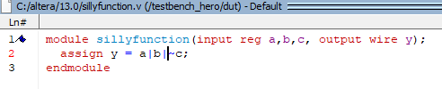

그림 1 sillyfunction 코드

input으로는 a,b,c의 regsiter를 선언하고, output은 wire y로 선언하였다. Input과 output사이의 관계는 다음과 같다.

$$y =a+b+ \overline{c}$$

1. Testbench

Testbench는 임의의 module이 정상적으로 실행되는지를 확인하기 위해 input값을넣고 output값과 비교해보며 실행여부를 확인 할 수 있도록 하는 module이다. 내가 만든 testbench module은 testbench_hero라고 선언하였다. Testbench file의 코드는 다음과 같다

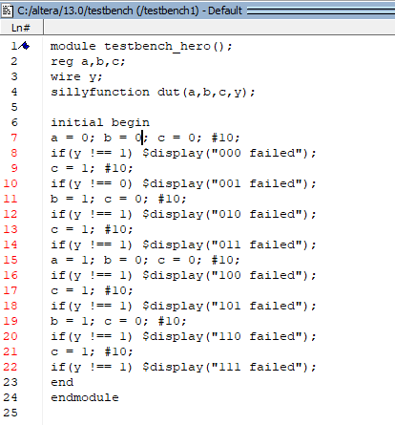

그림 2 testbench 코드

Input과 output을 sillyfunction과 같게 정의하고 sillyfunction의 instance로 dut를 선언한다.

sillyfunction에서 input과 output간의 관계는 $$y =a+b+ \overline{c}$$

이기 때문에 a = 0, b = 0, c = 1 일 때 y는 0이 되고, 나머지 input의 경우, 모두 y는 1이 된다.

따라서 self – check를 하기 위한 코드에서

9,10 줄을 제외하고 모두 if 조건문을 통해 y가 1인지 조사한다.



1. Compiling and self-checking

두 module을 동시에 compile을 실행 했고 compile 결과를 보여주는 창의 내용은 다음과 같다.

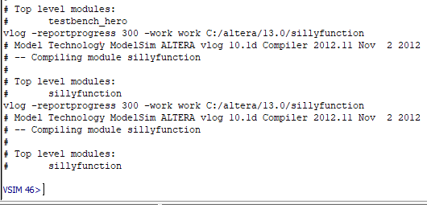

그림 3 compiling 결과 : error 없이 compile 되었다.

Compiling 된 module에 대해서 self – checking simulation을 실행하였다.

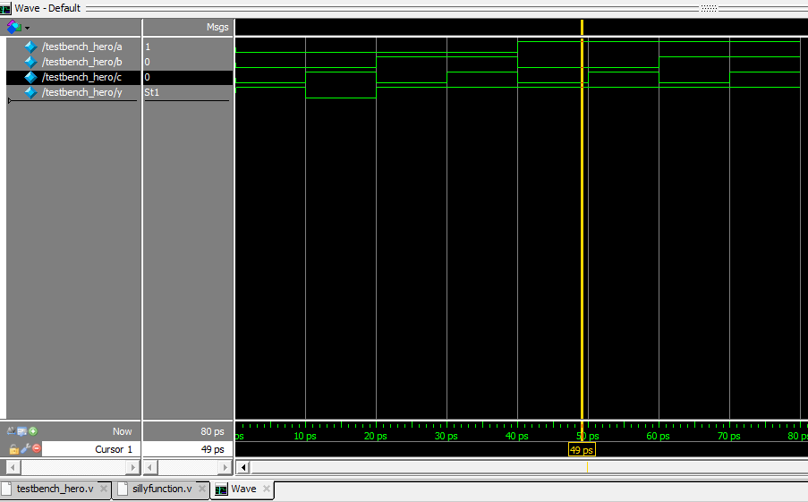

그림 4 self-checking simulation

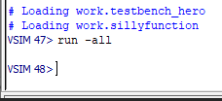

그림 5 코드 실행

a=0, b=0, c=1 일 때, y값이 0으로 출력되는 것을 확인 할 수 있었다.

Self -checking이 잘 수행됨을 보이기 위해 의도적으로 코드를 수정하여 에러를 출력하였다.

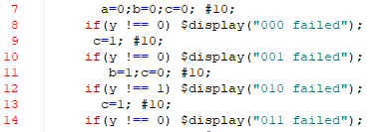

에러 출력을 위해 수정한 부분은 8번째 줄 y !== 1 에서 y !== 0 으로 수정하였고, 14 y !== 1에서 y !== 0 으로 수정하였다.

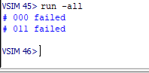

그림 6 에러 출력

수정한 코드에 대해서 코드를 실행한 결과, 그림5와 같이 8번째 줄과 14번째 줄의 display가 실행되어 에러 구문이 출력되는 것을 볼 수 있다.